[Thực hành] Chương trình chuyển đổi nhiệt độ

Mục tiêu
Luyện tập sử dụng phương thức.

Điều kiện
Biết sử dụng phương thức.

Mô tả
Trong phần này, chúng ta sẽ phát triển một ứng dụng cho phép chuyển đổi nhiệt độ từ độ C sang độ F và ngược lại. Ứng dụng gồm một menu cho phép người dùng lựa chọn việc chuyển đổi nhiệt độ như sau:
Menu
1. Fahrenheit to Celsius
2. Celsius to Fahrenheit
0. Exit
Công thức chuyển đổi:
celsius = (5.0 / 9) * (fahrenheit - 32)
Trong đó:
- Celsius là độ C
- Fahrenheit là độ F
Việc chuyển đổi nhiệt độ được sử dụng thông qua các phương thức với nguyên mẫu như sau:
- Phương thức chuyển từ độ C sang độ F: public static double celsiusToFahrenheit(double celsius)
- Phương thức chuyển từ độ F sang độ C: public static double fahrenheitToCelsius(double fahrenheit)

Các bước thực hiện
Bước 1: Đầu tiên chúng ta sẽ tạo dự án bằng cách chọn File -> New
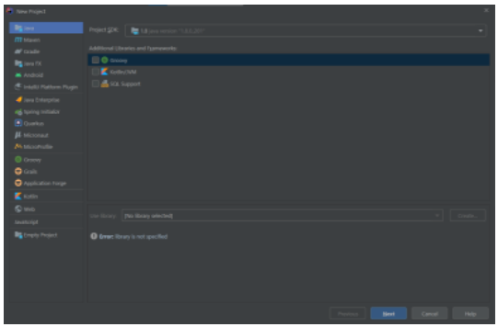
Ở cửa sổ tiếp theo chúng ta tích chọn create Project from template và chọn Next
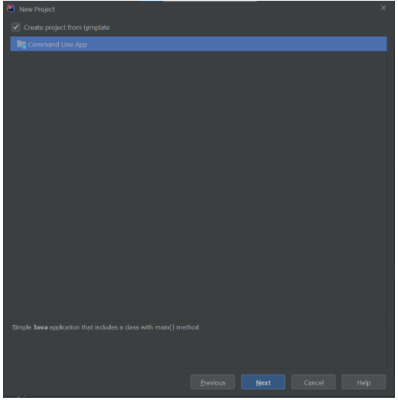
Sau đó chúng ta đặt tên cho dự án và nhấn finish
Bước 2: Cấu trúc dự án
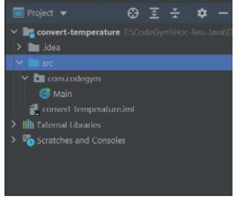
Bước 3: Xây dựng phương thức chuyển đổi từ độ C sang độ F
public static double celsiusToFahrenheit(double celsius) {
double fahrenheit = (9.0 / 5) * celsius + 32;
return fahrenheit;
}
Bước 4: Xây dựng phương thức chuyển đổi từ độ F sang độ C
public static double fahrenheitToCelsius(double fahrenheit) {
double celsius = (5.0 / 9) * (fahrenheit - 32);
return celsius;
}
Bước 5: Tạo phương thức main() để thực thi ứng dụng
Sử dụng vòng lặp do/while và cấu trúc lựa chọn switch/case để hiển in ra menu lựa chọn cho người dùng.
public static void main(String[] args) {
Scanner input = new Scanner(System.in);
double fahrenheit;
double celsius;
int choice;
do {
System.out.println("Menu.");
System.out.println("1. Fahrenheit to Celsius");
System.out.println("2. Celsius to Fahrenheit");
System.out.println("0. Exit");
System.out.println("Enter your choice: ");
choice = input.nextInt();
switch (choice) {
case 1:
break;
case 2:
break;
case 0:
System.exit(0);
}
} while (choice != 0);
}
Thực thi chương trình, cho phép người dùng lựa chọn 1, 2, 0 để kiểm tra xem menu có hoạt động không.
Bước 6: Gọi phương thức chuyển từ độ F sang độ C khi người dùng lựa chọn 1
case 1: {
System.out.println("Enter fahrenheit: ");
fahrenheit = input.nextDouble();
System.out.println("Fahrenheit to Celsius: " + fahrenheitToCelsius(fahrenheit));
break;
}
Bước 7: Gọi phương thức chuyển từ độ C sang độ F khi người dùng lựa chọn 2
case 2:{
System.out.println("Enter Celsius: ");
celsius = input.nextDouble();
System.out.println("Celsius to Fahrenheit: " + celsiusToFahrenheit(celsius));
break;
}
Đoạn code hoàn chỉnh như sau:
package com.codegym;
import java.util.Scanner;
public class Main {
public static void main(String[] args) {
Scanner input = new Scanner(System.in);
double fahrenheit;
double celsius;
int choice;
do {
System.out.println("Menu.");
System.out.println("1. Fahrenheit to Celsius");
System.out.println("2. Celsius to Fahrenheit");
System.out.println("0. Exit");
System.out.println("Enter your choice: ");
choice = input.nextInt();
switch (choice) {
case 1: {
System.out.println("Enter fahrenheit: ");
fahrenheit = input.nextDouble();
System.out.println("Fahrenheit to Celsius: " + fahrenheitToCelsius(fahrenheit));
break;
}
case 2:{
System.out.println("Enter Celsius: ");
celsius = input.nextDouble();
System.out.println("Celsius to Fahrenheit: " + celsiusToFahrenheit(celsius));
break;
}
case 0:
System.exit(0);
}
} while (choice != 0);
}
public static double celsiusToFahrenheit(double celsius) {
double fahrenheit = (9.0 / 5) * celsius + 32;
return fahrenheit;
}
public static double fahrenheitToCelsius(double fahrenheit) {
double celsius = (5.0 / 9) * (fahrenheit - 32);
return celsius;
}
}
Bước 8: Thực thi chương trình
Checkout sang nhánh develop để xem mã nguồn tham khảo: https://github.com/codegym-vn/apj-convert-temperature

